Министерство образования и науки Российской Федерации
Федеральное государственное бюджетное образовательное учреждение
высшего профессионального образования
«Владимирский государственный университет
имени Александра Григорьевича и Николая Григорьевича Столетовых»
(ВлГУ)

Кафедра информационных систем и программной инженерии

Лабораторная работа №7

по дисциплине "Технологии разработки веб приложений"

ТЕМА РАБОТЫ:
Интеграция платежей

Выполнил:
студент гр. ПРИ-120
Парахин К.В.

Принял:
преподаватель кафедры ИСПИ
Шамышев А.А

Владимир 2025 г

Цель работы:
Изучить принципы интеграций с платежными провайдерами в веб-приложениях

Задание:

Есть клиент-серверное веб-приложение.
Оно состоит из серверного .NET приложения, которое является REST API + signalR (поддерживает протокол для web sockets), общается с СУБД Postgres SQL
Клиентским приложением является Flutter WEB приложение, которое имеет в себе некоторый набор ресурсов и в нем настроена маршрутизация по URL

Выполнение работы
Для выполнения задания нужно будет выполнить интеграцию с провайдером платежей. Я выбрал провайдера YooMoney – так как о нем было больше всего свободной и понятной информации и хорошее описание API
Также он предоставляет тестовый магазин – чтобы было возможно во время разработки протестировать то, как проходят платежи в вашем веб-приложении – не подключая реальных банковских данных и не проходя множество проверок подлинности и аквайремента – так как нельзя просто так выполнять платежи в своих приложениях и списывать деньги с карт пользователя – необходимо как минимум зарегистрировать свой бизнес – и выплачивать в каждый период проценты

По итогу, схема выполнения платежа выглядит следующей
- Сначала пользователь инициирует платеж через клиента в браузере – сервер получает данные о сумме платежа и ссылки, по которой будет возвращен пользователь после завершения платежа
- Затем сервер формирует у себя в хранилище запись о создании платежа в статусе pending – и отправляет запрос на создание платежа провайдеру – в нем он в том числе указывает данные о магазине и приватный ключ
- API провайдера отвечает и отдает созданный guid платежа и url страницы, перейдя на которую пользователь может выполнять действие по платежу (шлюз платежа) – сервер отвечает клиенту и отдает эти данные
- Клиент получает эти данные и может открыть пользователю страницу с платежным шлюзом – платеж должен быть выполнен в течение 10 минут – пользователю достаточно ввести тестовые данные банковской карты – после их ввода в данном случае не требуется доп. подтверждения (при изменении способа платежа также возможно еще включение так называемых 2-факторных платежей с вводом sms-кода) – клиент YooMoney говорит, что платеж успешен и предлагает вернуться в наше приложение/либо может сказать что оплата не прошла, время подошло к концу
- По возвращению в приложение пользовательский клиент дополнительно делает REST запрос на сервер – пытаясь верифицировать статус последнего исполняемого платежа – сервер делает запрос к API YooMoney – и уже видит реальный статус платежа – если он успешный – транзакционно закрывает платеж в БД и добавляет в этой же транзакции пользователю подписку – сооизмеримо кол-ву средств и платежному плану
- Альтернативный вариант – настройка на сервере слушателя web hooks от YooMoney – чтобы автоматически при изменении статуса платежа получать по REST уведомление – а затем через настроенный протокол клиент-сервер взаимодействия отдать уведомление на сам сайт (в данном случае через SignalR – который работает поверх HTTP REST и WebSockets) – я его тоже реализовал – но для его корректной работы требуется развертывание сервера на реальном домене
- Далее пользователь в личном кабинете после оплаты подписки увидит обновление страницы – не мгновенно, но без самостоятельной перезагрузки страницы – и ему покажется виджет с текущей оплаченной подпиской – если платеж прошел неверно

В случае сценариев – когда, например, платеж прошел судя по поставщику, но веб-приложение «лежит» - то тогда по идее это не страшно – после рестарта сервер пытается актуализировать статусы всех последних платежей в нетерминальном статусе – делая доп. запросы к API YooMoney – на основании их он может корректно синхронизировать статус платежа в хранилище – и оповестить в случае изменений клиента для перерисовки страницы в браузере

Существует еще сценарий с возвратом средств – когда, например, пользователь захотел сам вернуть средства за ошибочный платеж – либо сам YooMoney посчитал что платеж мог быть мошеннический – тогда по идее желательно продолжать прослушивать обновления на сервере через web hooks – и в случае чего быть готовым выполнить откат платежной транзакции в хранилище – и отмену подписки, соответственно. Этот сценарий можно выполнить только при развертывании сервера на реальном домене – так как YooMoney не сможет нормально слать HTTP запросы на локально развернутый тестируемый сервер веб-приложения.

Вот пример скриншотов выполнения тестового успешного сценария:

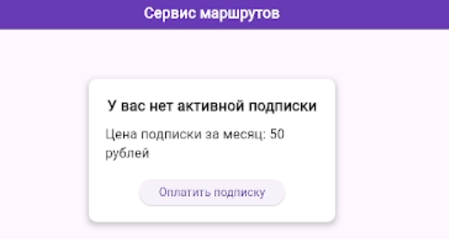

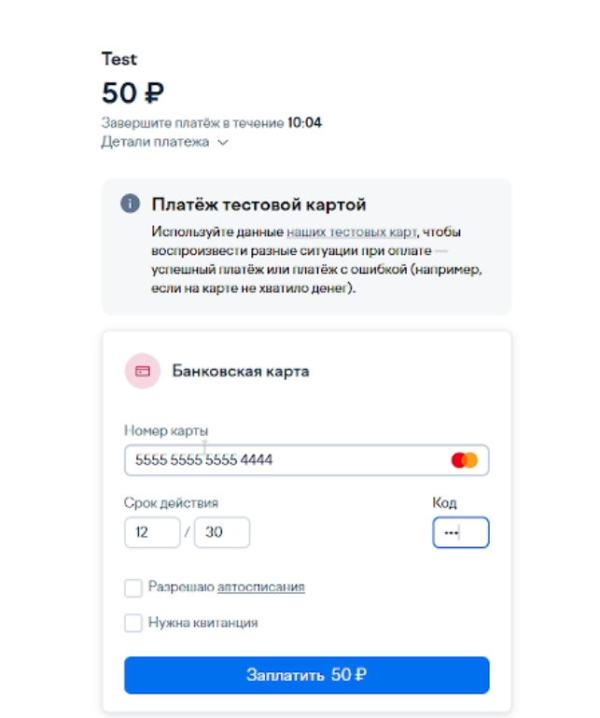

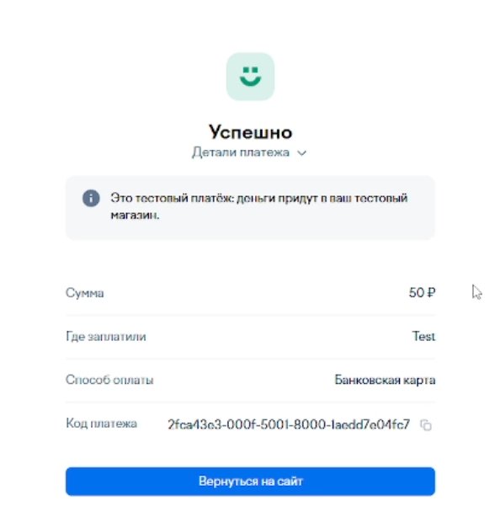

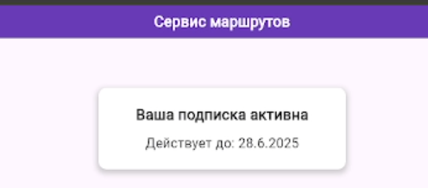

Видео-демонстрация доступна по ссылке: https://drive.google.com/file/d/1qwLuT84tUls-VLyCfj9wcN3rM5wGdvK_/view?usp=sharing
Вывод

В результате выполнения работы я изучил принципы подключения тестовых платежей в свое веб-приложение.

